
JENESYS2025 日本・カンボジア若手政治関係者交流（招へいプログラム）の記録

１．プログラム概要
【目的・概要】
カンボジアの次世代を担う若手政治関係者10名が、日本の民主主義等への理解を深め、同国における複数政党制民主主義の定着・発展、司法・選挙制度等の改善を図り、民主的発展を後押して、地域の平和と安定に貢献することを目的として、3月17日～24日に本事業を実施しました。

【参加者】カンボジアの若手政治関係者 合計10名

【訪問地】東京都10名、神奈川県10名

【日程】
- プレプログラム（オンライン事前学習）：
3月10日（火曜日） 【来日前オリエンテーション】
来日までの指定期間 【課題学習（動画配信）】「事前オリエンテーション」「南三陸町からのメッセージ」「愛知の魅力～産業、最先端技術～」「日本文化理解（京都）」「広島ピースツアー」

- 招へいプログラム：
3月17日（火曜日） 成田国際空港より入国
【来日時オリエンテーション】
【視察】株式会社 リーフ ファクトリー トーキョー
3月18日（水曜日） 【テーマ関連施設・機関視察】
国会議事堂視察・衆議院事務局による日本の議会制度の説明
【表敬訪問】国光 あやの 外務副大臣
【視察】皇居 二重橋
【意見交換】日本・カンボジア友好議員連盟
3月19日（木曜日） 【テーマ関連視察】東京都選挙管理委員会
【テーマ関連講義】「民主主義について」
講師：筑波大学 谷口 智彦 特命教授
3月20日（金曜日） 【文化体験・視察】茶道体験・浅草
【視察】セイコーミュージアム銀座
【視察】東京タワー
3月21日（土曜日） 東京都から神奈川県へ移動
【文化体験・視察】川崎市立日本民家園・藍染め体験
【視察】横浜ベイブリッジスカイウォーク
【視察】江の島
3月22日（日曜日） 【視察】鶴岡八幡宮・鎌倉大仏殿高徳院
【視察】長谷寺・鎌倉小町通り
【テーマ関連視察】投票所・開票所 逗子市議会議員選挙
3月23日（月曜日） 【視察】松下政経塾
神奈川県から東京都へ移動
【報告会】
【関係者交流】島田 智明 外務大臣政務官主催夕食会
3月24日（火曜日） 成田国際空港より出国

２．記録写真
招へいプログラム
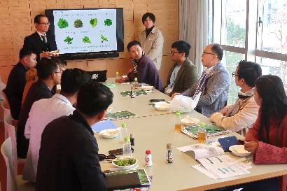 | 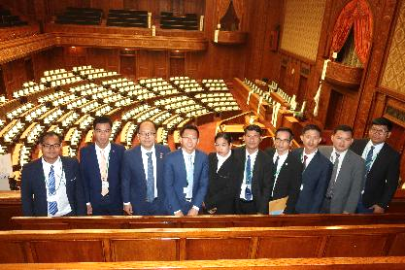
2026年3月17日【視察】  株式会社 リーフ ファクトリー トーキョー | 2026年3月18日【テーマ関連視察・機関視察】国会議事堂
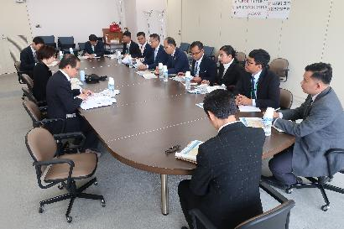 | 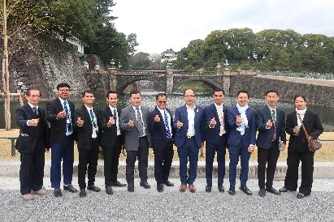
2026年3月18日【テーマ関連視察・機関視察】  衆議院事務局による日本の議会制度の説明 | 2026年3月18日【視察】  皇居 二重橋
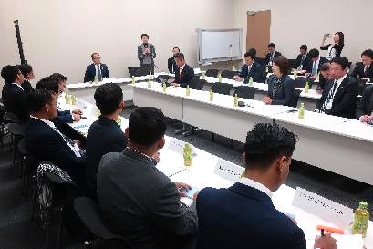 | 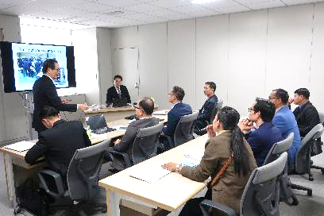
2026年3月18日【意見交換】  日本・カンボジア友好議員連盟 | 2026年3月19日【テーマ関連講義】  東京都選挙管理委員会
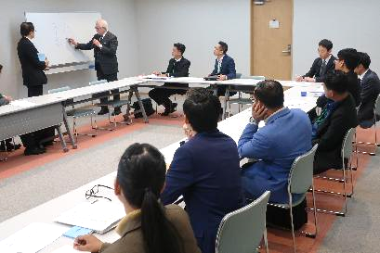 | 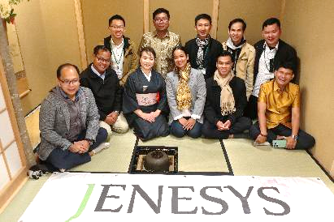
2026年3月19日【テーマ関連講義】  「民主主義について」 | 2026年3月20日【文化体験】  茶道体験
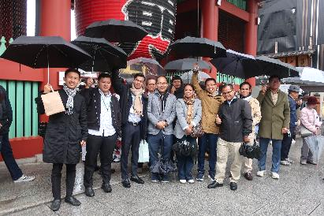 | 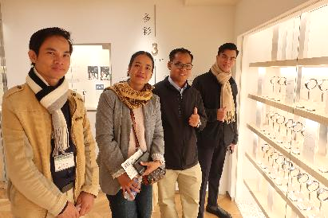
2026年3月20日【視察】  浅草 | 2026年3月20日【視察】  セイコーミュージアム銀座
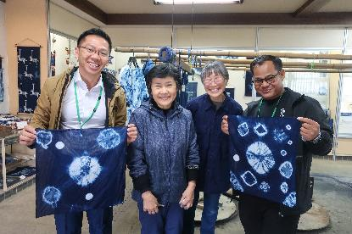 | 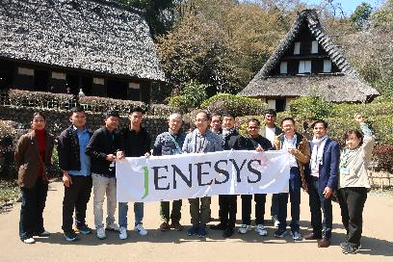
2026年3月21日【文化体験】藍染め体験 | 2026年3月21日【視察】川崎市立日本民家園
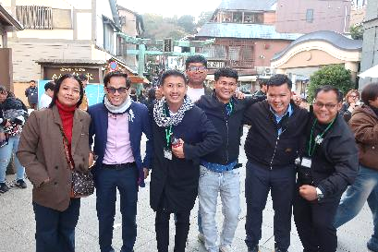 | 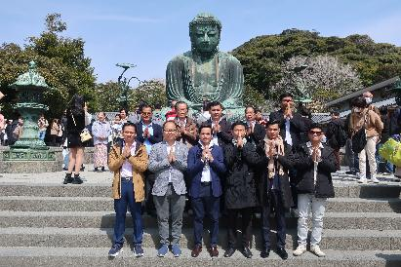
2026年3月21日【視察】江の島 | 2026年3月22日【視察】鎌倉大仏殿高徳院
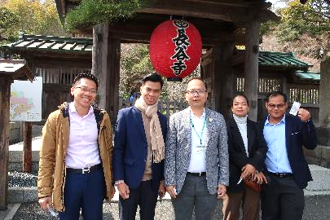 | 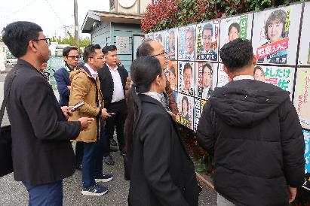
2026年3月22日【視察】長谷寺 | 2026年3月22日【テーマ関連視察】  逗子市議会議員選挙
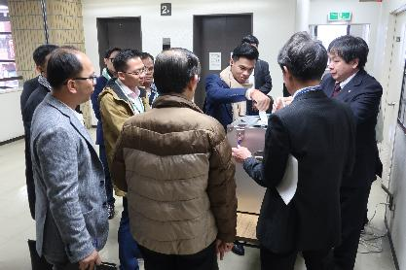 | 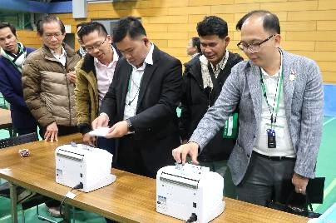
2026年3月22日【テーマ関連視察】投票所 | 2026年3月22日【テーマ関連視察】開票所
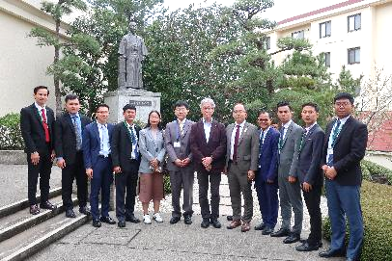 | 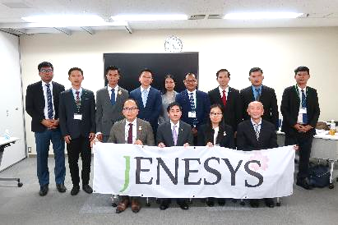
2026年3月23日【視察】松下政経塾 | 2026年3月23日【報告会】

３．参加者の感想（抜粋）
- 社会人
日本の社会経済発展について学ぶことができました。国の発展において、法の尊重、公共秩序の維持、そして市民参加がいかに重要であるかが示されました。また、近代農業や技術に関する経験も、カンボジアの発展に新たな視点をもたらしてくれました。
- 社会人
若者、若手政治関係者にとって特に、お互いを良く知り、知識を深める機会となりました。特に、対話の文化を通して一つの国家の下に共に生き、互いを尊重し、哲学やリーダーシップのスタイルにおいてのみ競い合い、互いを敵とみなさないという平和の哲学について勉強をすることができ、これは我々の党のビジョンと立場に合致するものでした。
- 社会人
最も印象に残ったのは「茶道」です。瞑想的な雰囲気の中で行われる茶道は、まさに侍文化の一端を感じさせるものと言えるでしょう。この小さな茶室には刀もなく、仲間も敵も存在せず、ただ静かに抹茶を点て、ひとときの静寂を味わうのみです。多様な背景を持つ若い政治家たちにとって、この体験は、茶道の精神や所作を政治の場に生かす契機となり得るものだと感じました。

４．受入れ側の感想（抜粋）
- 視察先関係者
私たちの事業に興味を持ってくださり、交流の中で様々な意見交換ができたことは我々にとっても有意義な時間でした。国際的に見ると、植物工場にまだまだ馴染みのない国などがあることも知り、最先端な技術を駆使した農業を運営できているということが、従業員にとっては改めてやりがいや誇りにつながりました。
- 視察先関係者
概要説明、施設見学、すべての場所、時間において参加された皆様の熱意が伝わってきました。

５．参加者の対外発信（抜粋）、報道記事等
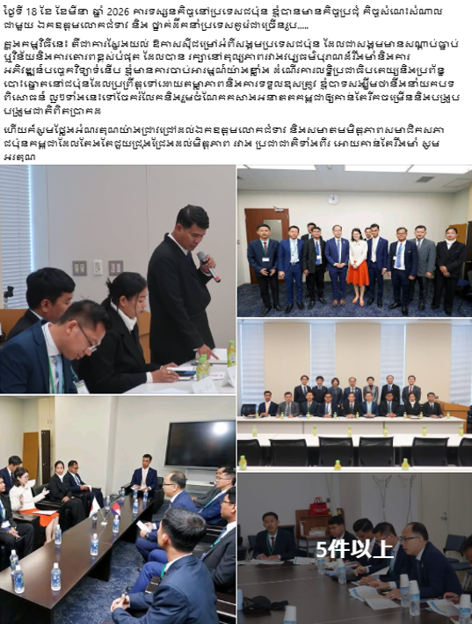 | 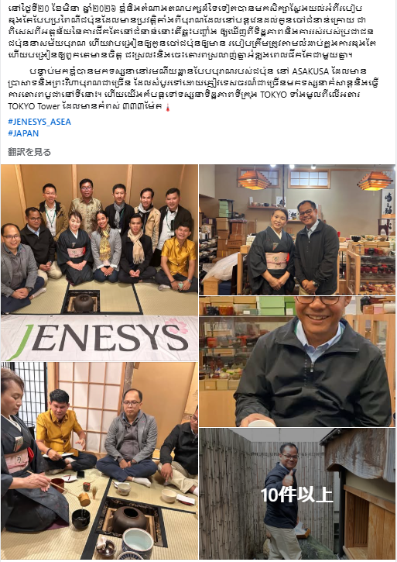
2026年3月19日（Facebook）  社会人  日本訪問時、外務副大臣ならびに日本の多くの指導者の方々にお会いし、意見交換を行いました。規律と相互尊重を重んじ、堅固な伝統文化と先進的な技術開発とのバランスを保っている日本社会について、理解を深める貴重な機会となりました。特に日本における民主主義の運用の在り方及び、透明性と説明責任をもって実施されている選挙制度に強い関心を持ちました。これらの素晴らしい経験を持ち帰って共有するとともに、カンボジアの将来をより発展させ、真の国民統合を実現するために一層貢献できることを心より願っています。 | 2026年3月21日（Facebook）  社会人  私は他政党の代表の方々とともに、古くから受け継がれてきた日本の伝統的な茶道について学ぶ機会を得ました。茶道は、現代に至るまで世代を超えて継承されてきたものであり、特にお茶を飲むという行為には、日本の人々の暮らしや価値観、社会の在り方が色濃く反映されていることを知りました。また、茶を点てる際の正しい所作や順序を学ぶことを通じて、日本の子どもたちに規律や礼儀が教えられてきたこと、そして、共にお茶をいただく時間の中で、心を開き、互いを敬い思いやる精神が育まれてきたことに深い感銘を受けました。その後、私は浅草という日本の伝統的な観光地を訪れました。そこには多くの歴史ある寺院や仏閣が立ち並び、国内外から訪れた多くの観光客が参拝や散策を楽しんでいました。さらに、東京タワー（高さ333メートル）に登り、東京の街並みを一望する機会にも恵まれました。
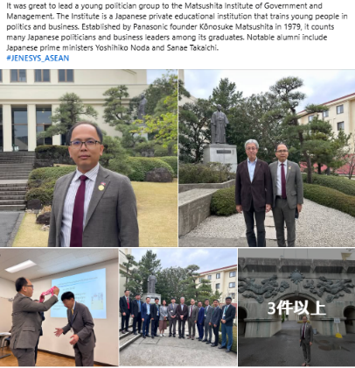 | 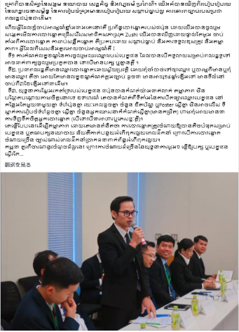
2026年3月23日（Facebook）  社会人  若手政治関係者のグループを率いて、松下政経塾を訪問できたことは大変有意義な経験でした。松下政経塾は、政治及び経営の分野で活躍する人材を育成する日本の私塾です。1979年にパナソニック創業者の松下幸之助氏によって設立され、日本の多くの政治家や実業界のリーダーを輩出してきました。著名な卒業生には、野田佳彦元内閣総理大臣や高市早苗内閣総理大臣などがいます。 | 2026年3月27日（Facebook）  社会人  社会、政治、経済、そして伝統文化について学んだことに加え、私たちは、日本におけるインフラ整備の在り方や、都市計画が秩序立って進められている様子、さらには日本国民の高い法令遵守意識などを実際に目にすることができました。その中でも、私が最も強い関心を抱いたのは、日本の選挙制度です。私たちは、神奈川県逗子市における地方議会議員選挙の投票・開票過程を実際に視察しました。投票から開票に至るまで、すべての過程が秩序正しく、責任と透明性をもって行われていることを、現地で直接確認することができました。特に印象的で、注目に値する点は以下のとおりです。第一に、立候補資格の在り方です。日本では、立候補の条件が広く開かれており、政党に所属しているか否かにかかわらず、一般市民であっても資格要件を満たせば誰でも立候補することができます。第二に、有権者登録の仕組みです。日本では、有権者は自動的に選挙人名簿に登録されるため、個別に登録申請を行ったり、自分の登録状況を心配したりする必要がありません。法律で定められた条件、例えば18歳以上であること、一定期間（例：3か月以上）その地域に居住していることなどを満たしていれば、投票資格が付与されます。第三に、選挙運動の厳格なルール設定です。日本では、候補者の選挙運動が明確かつ透明性が確保された状態で厳しく規定されています。例えば、候補者名を掲示するポスターの場所は同一の場所にまとめて設けられ、大きさも同一、掲示期間も同じで、ポスターやビラの枚数にも上限が設けられています。選挙事務所の規模や、選挙運動員の人数も同様に制限されています。また、飲食物などを含む、有権者へのいかなる利益供与も固く禁止されています。このような制度が採用されているのは、選挙の透明性を確保するためであり、選挙にかかる費用を候補者や政党にとって最小限に抑えるという考え方に基づいています。選挙費用が過度に膨らめば、当選後の政治運営において汚職が生じる可能性が高まるためです。カンボジアにおいても、こうした優れた点を参考にするべきであると考えます。なぜなら、選挙運動における過大な支出は、政党や候補者にとって大きな負担となり、さまざまな課題を引き起こしかねないからです。
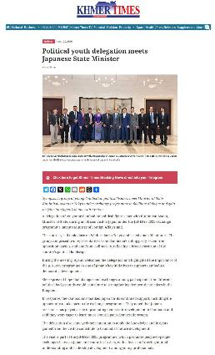 | 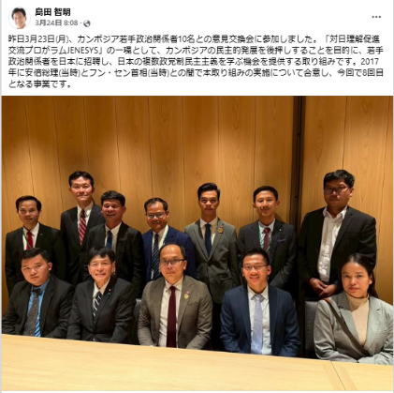
2026年3月20日（Khmer Times）  「カンボジア若手政治関係者らが、対話の促進と日本の民主主義制度への理解を深めることを目的とした交流プログラムの一環として、東京で国光あやの外務副大臣と会談しました。」 | 2026年3月24日（島田智明外務大臣政務官のFacebook）  「カンボジア若手政治関係者10名との意見交換会に参加しました。」
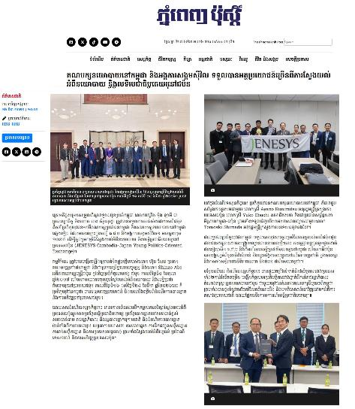 | 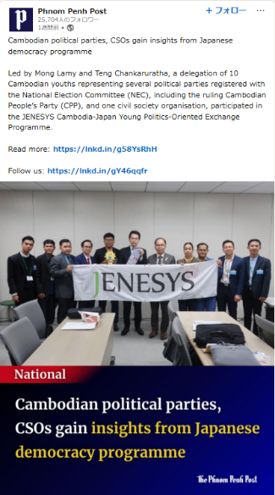
2026年3月26日（Post Khmer）  「カンボジアの政党及び市民社会組織は、日本の政治及び民主主義について理解を深めることにより、多くの有益な知見を得ることができました。」 | 2026年3月26日（The Phnom Penh PostのLinkedIn）  「国家選挙委員会（NEC）に登録されている政党を代表して10名のカンボジアの若手関係者（与党であるカンボジア人民党を含む）と、市民社会組織の代表が、「JENESYS カンボジア・日本 若手政治関係者交流プログラム」に参加しました。」
６．報告会での訪日成果発表（抜粋）
- 私は、リーダー育成を通じてカンボジアの発展、民主主義の向上に貢献したいと考えています。我々の政党は、因果のバランスを重視し、社会的弱者の保護を理念としています。国を変えるためには、小さなグループから始まり、その積み重ねが社会を変える力になると学びました。谷口先生の講義で、「50名の確かな考えを持つ人がいれば民主主義は発展できる」という言葉が印象に残りました。例えば、松下政経塾も卒業生は300名程度ですが、リーダーとなって社会に影響を与えています。少人数でも変革は可能だと実感しました。日本社会では、お互いを尊重する姿勢が根付いており、それは茶道や投票所でも感じられました。私自身も、政党の活動においてインクルーシブな姿勢を大切にし、仲間とともにカンボジアと世界の平和に寄与していきたいと考えています。
- 一週間の視察を通して日本人の生活文化について知見を深めました。日本が伝統文化を意識的に継承しつつ、同時に技術的・経済的発展を実現している点は、特に印象に残りました。プログラムでは、国会の視察や外務副大臣への表敬訪問、そして日本の民主主義についても学ぶことができました。日本は自らの知識や経験を私たちのような太平洋諸国の若者にも共有し、民主主義や平等の大切さを教えてくれました。特に谷口先生の講義では、自分自身や国に対する希望を持って発展させていかなければならないことを教えていただきました。さらに茶道体験では互いに尊敬の念を持ち、身分に関係なく平等に接しなければならないことを学びました。これらは日本の政治家の考え方の基礎となっていることを感じました。この度得た知識は、政治に進出しようとするカンボジアの若者たちに共有していきたいと思っています。
- 日本では三つの点について学ぶ機会がありました。一点目は、日本文化（茶道）、日本社会、そして民主主義についてです。松下政経塾での講義を通じて、これらの考え方が日本社会に深く根付いていることを実感しました。それは私にとって非常に貴重な経験であり、カンボジアにとっても良い手本になると感じています。二点目は、日本の議会制度についてですが、所属する政党から除名されたとしても議員資格は剥奪されないということに感銘を受けました。日本では、所属政党の方針と異なる考えを持っていても、身分が保証されています。それは意思表現の自由と民主主義の基礎ではないかと考えています。三点目は選挙における投開票の方法です。開票では、様々な技術を使って透明性を担保しています。我々にとって新しい技術を使った開票作業を見学することができ、カンボジア社会において役に立つ知識を得ることができました。
- JENESYSプログラムでは、カンボジアの若手政治関係者が日本の民主主義について勉強することができました。この度の八日間のプログラムで最も印象に残ったことは逗子市議会議員選挙であり、その実施においては透明性が保証されていました。日本の取り組みに学び、カンボジアの選挙制度を改善していきたいと思います。また、民主主義の考え方や日本社会の規律について、政党内やカンボジア社会に共有していきたいと思っています。カンボジア国民の統一や平和の実現、そして日本とカンボジアの友好関係を今後も継続していけるように努めてまいります。
- 異なる政党であっても、理念が違っていても、私たちはここ日本で友情を育むことができました。日本政府は、これまでカンボジアの平和構築に尽力し、1993年の憲法制定時にもそのプロセスを支援して下さっておりますが、この度はカンボジアと日本の選挙制度において多くの類似点があることを知りました。谷口先生の講義では、民主主義の起源は西洋にありながら、日本はそのまま模倣するのではなく、社会や文化に合わせて民主主義を改善してきたこと、また、国家のリーダーは自分の国や国民を愛さなければならないということを学びました。現首相のもとカンボジアの民主主義を発展させていき、様々な政党が政治に参加できるようにして行きたいと思います。

実施団体：一般財団法人日本国際協力センター（JICE）

